**ETL可變動的DB連結應用範例**

1. 使用時機：

需向多台同類型DB Server，做類似的資料處理動作。

1. 差異比較：

範例：至各廠端MSSQL，抓取車船迴轉資訊

使用前：

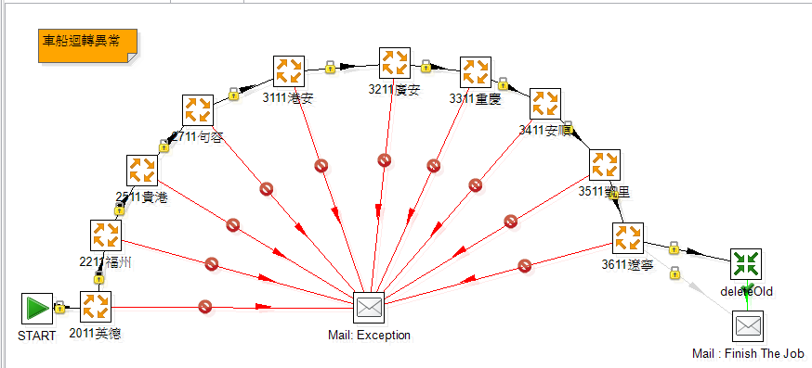

大量重複程式與元件，

維護困難。

使用後：

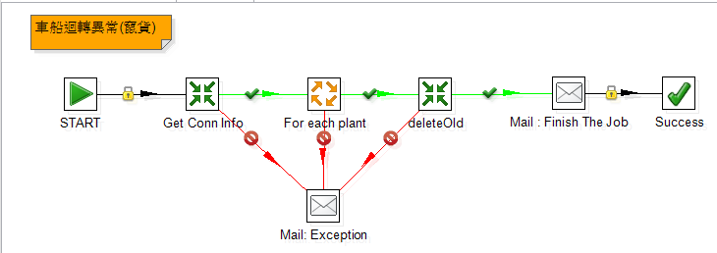

1. 實作關鍵項目說明：(參閱上圖)

* Get Conn Info步驟：(自文字檔讀取各廠DB連線資訊)

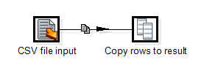

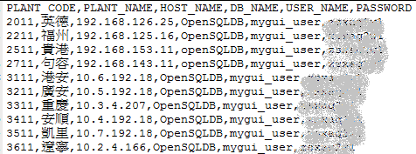

* For each Plant：

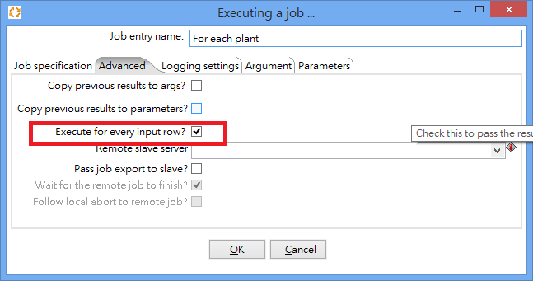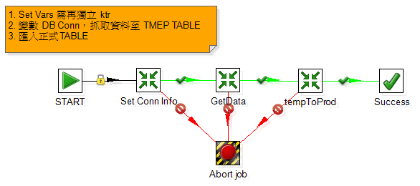

* Set Conn Info

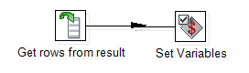 取得前一步驟的輸出，設定到指定變數

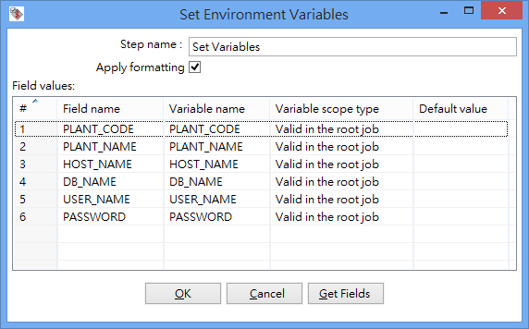

* Get Data :

